Důvodová zpráva

Předmětem předloženého materiálu je návrh nesouhlasit se směnou pozemků v k.ú. Poruba, obec Ostrava, ve vlastnictví statutárního města Ostravy za pozemky v k.ú. Moravská Ostrava, obec Ostrava, ve vlastnictví žadatele, fyzické osoby, za účelem záměru žadatele, pana xxxx xxxxxxxxx, na vybudování hřiště pro psy „cvičák“, a to s ohledem na záporné stanovisko městského obvodu Poruba, městského obvodu Moravská Ostrava a Přívoz, záporné stanovisko odboru investičního, odboru strategického rozvoje, odboru ochrany životního prostředí MMO a vyjádření Městského ateliéru prostorového plánování a architektury, příspěvková organizace.

Předložený návrh byl projednán v radě města dne 14. 1. 2025. Rada města na své schůzi nesouhlasila se záměrem města směnit pozemky tak, jak je uvedeno v bodu 1) návrhu usnesení předloženého materiálu.

Předmět směny č. 1 |  |  | Předmět směny č. 2
Vlastník: statutární město Ostrava |  |  | Vlastník: xxx xxxxxxxxx
Katastrální území: Poruba |  |  | Katastrální území: Moravská Ostrava
parc.č. | výměra | druh pozemku | parc.č. | výměra | druh pozemku
1778/103 | 2779 m² | orná půda | 2101/2 | 30 m² | ostatní plocha
1786/1 | 3569 m² | ostatní plocha | 2101/3 | 5005 m² | ostatní plocha
Celkem | 6348 m² |  | Celkem | 5035 m²

Územní informace k Předmětu směny č. 1

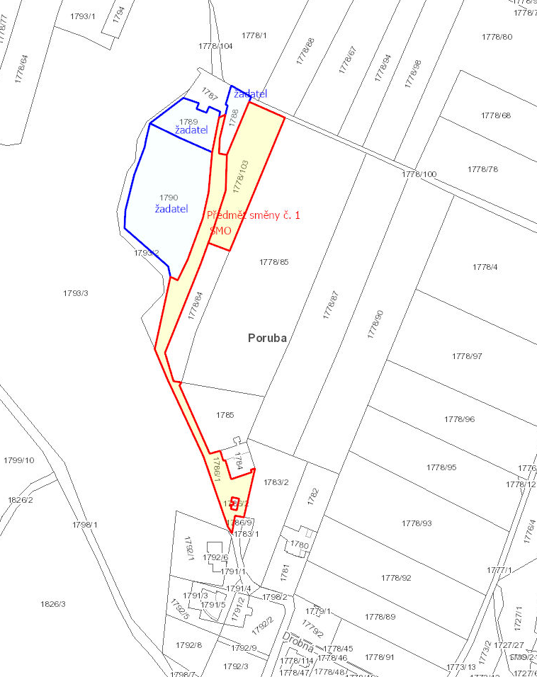

Územní informace k Předmětu směny č. 2
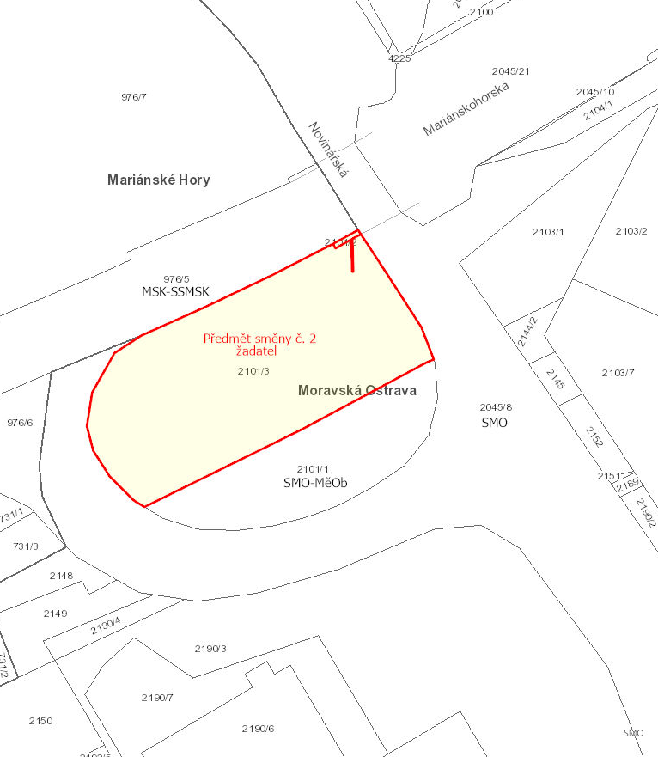

Předmět
Pozemky v k.ú. Poruba, obec Ostrava, ve vlastnictví statutárního města Ostrava (dále jen SMO), a to:
- pozemek parc.č. 1778/103, orná půda, o výměře 2779 m²
- pozemek parc.č. 1786/1, ostatní plocha, jiná plocha, o výměře 3569 m²
(dále jen Předmět směny č. 1)

za

pozemky v k.ú. Moravská Ostrava, obec Ostrava, ve vlastnictví fyzické osoby, a to:
- pozemek parc.č. 2101/2, ostatní plocha, silnice, o výměře 30 m²
- pozemek pozemek parc.č. 2101/3, ostatní plocha, ostatní komunikace, o výměře 5005 m²,
(dále jen Předmět směny č. 2)

Předmět směny č. 1 se nachází v lokalitě ulice V Zahradách.
Předmět směny č. 2 se nachází v lokalitě ulice Mariánskohorská.

Žadatel
xxx xxxxxxxxx, bytem xxxxxx xxxx/x, xxxxxx, xxx xx xxxxxxx.

Účel
Záměr vybudování hřiště pro psy “cvičák”.

Informace
Žadatel je vlastníkem navazujících pozemků Předmětu směny č. 1, a to pozemku parc.č. 1788, zahrada, o výměře 628 m², pozemku parc.č. 1789, zahrada, o výměře 1212 m² a pozemku parc.č. 1790, zahrada, o výměře 5135 m², vše v k.ú. Poruba.

V souladu s přípustným využitím má žadatel záměr vybudovat v lokalitě hřiště pro psy "cvičák", kdy předepsaný minimální rozměr činí 110 x 80 m, pro konání mezinárodně platných zkoušek zdatnosti psů.

Žadatel má zájem o celé pozemky ve vlastnictví města, a to z důvodu umístění parkování vozidel, přístupu psovodů na „cvičák“ a požadovaných rozměrů vlastní plochy „cvičáku“.

Na pozemek parc.č. 1786/1 v k.ú. Poruba, navazuje pozemek parc.č 1784, zastavěná plocha a nádvoří, jehož součástí je stavba Poruba, č.p. 2180, obč.vyb., pozemek parc.č. 1785, ostatní plocha, neplodná půda a pozemek parc.č. 1786/2, zastavěná plocha a nádvoří, jehož součástí je stavba Poruba, č.p. 2206, obč.vyb., všechny v k.ú. Poruba, ve vlastnictví společnosti EUROPE BUILDING INVESTMENT s.r.o., Denisova 639/2, Moravská Ostrava, 70200 Ostrava, jež tvoří objekty a obslužnou komunikaci restaurace Porubská Myslivna.

Předmět směny č. 2 byl v době podání žádosti v podílovém spoluvlastnictví žadatele. Žadatel vlastnil spoluvlastnický podíl ve výši ¾. Nyní je žadatel výlučným vlastníkem těchto pozemků.

Pozemky ve vlastnictví žadatele, Předmět směny č. 2, tvoří oko nájezdové rampy silnice II. třídy, ul. Mariánskohorská, která je ve vlastnictví Moravskoslezského kraje.

Pozemek parc.č. 2101/3 v k.ú. Moravská Ostrava, navazuje na pozemek parc.č. 2101/1, ostatní plocha, ostatní komunikace, v k.ú. Moravská Ostrava, ve vlastnictví SMO, svěřený městskému obvodu.

Zatížení Předmětu směny č. 1
Pozemek parc.č. 1786/1 v k.ú. Poruba, obec Ostrava, je zatížen smlouvou o budoucí smlouvě o zřízení věcného břemene ev.č. 2313/2022/MJ, uzavřenou mezi statutárním městem Ostrava a společností ČEZ Distribuce, a.s., a to na zřízení a provozování podzemního kabelového vedení NN 0,4 kV včetně pojistkové skříně v rámci stavby „Ostrava, V Zahradách, NNv, NNk“.

Stanoviska
Zastupitelstvo městského obvodu Poruba vydalo dne 10. 12. 2024 nesouhlasné stanovisko k záměru směny pozemků dle bodu 1) předloženého usnesení, stanovisko je přílohou č. 3.1 předloženého materiálu, a to z důvodu, že na části pozemku parc.č. 1786/1 se nachází místní komunikace ve správě městského obvodu, která je důležitá pro zajištění dopravní obslužnosti dané lokality a slouží veřejnosti a dále z důvodu zachování celistvosti území ve vlastnictví města.

Rada městského obvodu Moravská Ostrava a Přívoz vydala dne 4. 11. 2024 nesouhlasné stanovisko k záměru směny pozemků dle bodu 1) předloženého usnesení, stanovisko je přílohou č. 3.2 předloženého materiálu, neboť část pozemku parc.č. 2101/3 tvoří strmý opěrný svah, jehož údržba vyžaduje speciální techniku a dále s ohledem na záporná stanoviska odvětvových odborů MMO, MAPPA a společnosti Ostravské městské lesy a zeleň, s.r.o.

Odbory dopravy nemá námitky ke směně pozemků.

Odbor hospodářské správy nemá námitky ke směně pozemků, avšak upozorňuje, že na pozemku ve vlastnictví SMO parc. č. 1786/1 v k.ú. Poruba se nachází objekt ve vlastnictví společnosti EUROPE BUILDING INVESTMENT s.r.o. a komunikace, která se na pozemku nachází je jediná obslužná komunikace pro objekt ve vlastnictví EUROPE BUILDING INVESTMENT s.r.o. (restaurace Porubská Myslivna), stanovisko je přílohou č. 3.3 předloženého materiálu.

Odbor investiční nesouhlasí se směnou pozemků, a to z důvodu, že na pozemku parc.č. 1786/1 v k.ú. Poruba, obec Ostrava je plánovaná stavba „Rekonstrukce VO V Zahradách – Rekreační“, pro kterou již bylo vydáno pravomocné územní rozhodnutí, stanovisko je přílohou č. 3.4 předloženého materiálu.

Odbor strategického rozvoje nedoporučuje směnu pozemků, a to z důvodu setrvalého strategického zájmu města o dané území a z důvodu zachování celistvosti území (ve vlastnictví SMO) s ohledem na budoucí využití, stanovisko je přílohou č. 3.5 předloženého materiálu.

Odbor územního plánování a stavebního řádu nemá obecně k majetkovému úkonu směny námitek, ale toto vyjádření nenahrazuje souhlas odboru z hlediska Územního plánu Ostravy se záměrem realizace cvičiště na předmětných pozemcích v k.ú. Poruba.
Dle Územního plánu Ostravy, vydaného dne 21.5.2014, usnesením Zastupitelstva města č. 2462/ZM1014/32 ve znění po Změně č. 3, vydané dne 22.06.2022 usnesením Zastupitelstva města Ostravy č. 2143/ZM1822/35, jsou pozemky parc.č. 2101/2 a parc.č. 2101/3 v k.ú. Moravská Ostrava součástí ploch „Plochy pozemních komunikací (včetně tramvajového pásu)“ a „Ochranná zeleň“.
Pozemek parc. č. 1778/103 v k.ú. Poruba je součástí plochy se způsobem využití „Krajinná zeleň“. Pozemek parc.č. 1786/1 v k.ú. Poruba je součástí ploch „Krajinná zeleň“, „Občanské vybavení – věda a výzkum“ a „Bydlení v rodinných domech“. Část pozemku parc.č. 1786/1 v k.ú. Poruba je součástí Zastavitelné plochy V15.

Odbor ochrany životního prostředí vydal ke směně pozemků záporné stanovisko.
Pozemek parc.č. 1778/103 v k.ú. Poruba, obec Ostrava je dle Územního plánu Ostrava situován mimo zastavěné území i mimo zastavitelné plochy. Dle katastru nemovitostí je předmětný pozemek veden jako orná půda s BPEJ 6.43.10. K této BPEJ je přiřazena II. třída ochrany zemědělské půdy, kdy dle zákona č. 334/1992 Sb., o ochraně zemědělského půdního fondu, ve znění pozdějších předpisů, lze zemědělskou půdu odejmout ze zemědělského půdního fondu pouze v případech, kdy jiný veřejný zájem výrazně převažuje nad veřejným zájmem ochrany zemědělského půdního fondu. Jedná se z pohledu zájmů chráněných zákonem č. 334/1992 Sb., o ochraně zemědělského půdního fondu, ve znění pozdějších předpisů, o cenný a zemědělsky využívaný pozemek.
Předmět směny č. 1 sousedí s lesním komplexem „Porubský les“, který je zařazen do kategorie lesů zvláštního určení - lesy příměstské a další lesy se zvýšenou rekreační funkcí. Pozemek parc.č. 1786/1 v k. ú. Poruba je využíván pachtýřem lesních pozemků (společností Ostravské městské lesy a zeleň, s.r.o.) pro obhospodařování předmětného lesního komplexu. Taktéž pozemek parc.č. 1778/103 v k. ú. Poruba může být v případě potřeby využit pro účely lesní dopravy. V případě směny by došlo k omezení přístupu k lesnímu komplexu.
Celé stanovisko vč. doporučení pro žadatele je přílohou č. 3.6 předloženého materiálu.

Na základě výše uvedeného stanoviska odboru ochrany životního prostředí odbor majetkový požádal o stanovisko společnost Ostravské městské lesy a zeleň, s.r.o., která po zvážení všech okolností se směnou pozemků zásadně nesouhlasí.
Ostravské městské lesy a zeleň, s.r.o. jsou pachtýřem lesních pozemků, které obhospodařuje na základě Nájemní smlouvy a Smlouvy o výkonu činnosti odborného lesního hospodáře. Mimo jiné také lesů, jež jsou součástí lesního komplexu Lesopark Poruba (Březí), které se nacházejí v těsné blízkosti pozemků, požadovaných v rámci této směny.
S ohledem na rozlohu a konfiguraci terénu (členitost) se jedná zejména o lesní pozemek parc.č. 1793/3 v k.ú. Poruba. Dle současně platného lesního hospodářského plánu (2018-2027) jsou v některých porostních skupinách lesního porostu umístěny obnovní a výchovné těžby, které doposud nebyly realizovány. Je tedy žádoucí nejen kvůli očekávaným těžbám, ale i do budoucna, zachování přístupu do lesních porostů za účelem zajištění řádného hospodaření, a to jak z nitra komplexu, tak i ze strany od restaurace Myslivna, tedy z pozemku parc.č. 1786/1 v k.ú. Poruba. Tento zčásti zpevněný pozemek poskytuje dopravní obslužnost a lze ho využít jako tzv. přibližovací nebo vyvážecí linku pro transport a skládkování vytěženého dříví. Nelze ani vyloučit, že stejně tak pozemek parc.č. 1778/103, rovněž v k.ú. Poruba, může být za určitých okolností občasně využit ke krátkodobému uložení dřevní hmoty.
S ohledem na výše uvedené, směnu pozemků nedoporučuje. Naopak jejím uskutečněním by se znatelně zhoršila dopravní obslužnost, zvýšily by se dále provozní náklady zejména u přibližovacích technologií, pozbyla by se možnost skládkování dříví v místě provádění lesních těžeb.

Městský ateliér prostorového plánování a architektury, příspěvková organizace nedoporučuje směnu pozemků, avšak vůči plánované funkci „tzv. cvičáku“ pro psy nemá výhrady. Vzhledem k charakteru lokality ji považuje za vítanou, za předpokladu dodržení doporučení uvedených v odborném vyjádření, které tvoří přílohu č. 3.7 předloženého materiálu.

Projednáno v radě města
Předložený návrh byl projednán v radě města dne 14. 1. 2025. Rada města na své schůzi nesouhlasila se záměrem města směnit pozemky tak, jak je uvedeno v bodu 1) návrhu usnesení předloženého materiálu.

Upozornění
Tento materiál obsahuje informace podléhající ochraně osobních údajů, které by neměly být zveřejňovány dle zák. č. 106/1999 Sb., o svobodném přístupu k informacím, ve znění pozdějších předpisů, jelikož jsou chráněny zák. č. 110/2019 Sb., o zpracování osobních údajů.

Přílohu č. 1 návrhu usnesení předloženého materiálu tvoří k Předmětu směny č. 1 katastrální snímek (Příloha č. 1.1), letecký snímek (Příloha č. 1.2), snímek majetkové poměry (Příloha č. 1.3).

Přílohu č. 2 návrhu usnesení předloženého materiálu tvoří k Předmětu směny č. 2 katastrální snímek (Příloha č. 2.1), letecký snímek (Příloha č. 2.2), snímek majetkové poměry (Příloha č. 2.3).

Přílohu č. 3 návrhu usnesení předloženého materiálu tvoří stanovisko městského obvodu Poruba (Příloha č. 3.1), stanovisko městského obvodu Moravská Ostrava a Přívoz (Příloha č. 3.2), stanovisko odboru hospodářské správy (Příloha č. 3.3), stanovisko odboru investičního (Příloha č. 3.4), stanovisko odboru strategického rozvoje (Příloha č. 3.5), stanovisko odboru ochrany životního prostředí (Příloha č. 3.6), vyjádření Městského ateliéru prostorového plánování a architektury, p.o. (Příloha č. 3.7), žádost (Příloha č. 3.8) a doplnění žádosti (Příloha č. 3.9).

